楓樹國小太鼓社實行成果照片
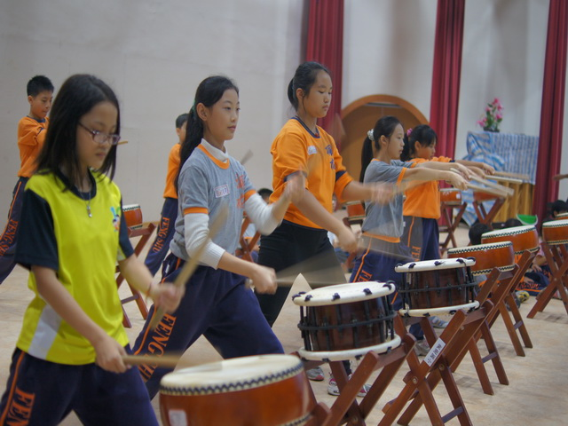 | 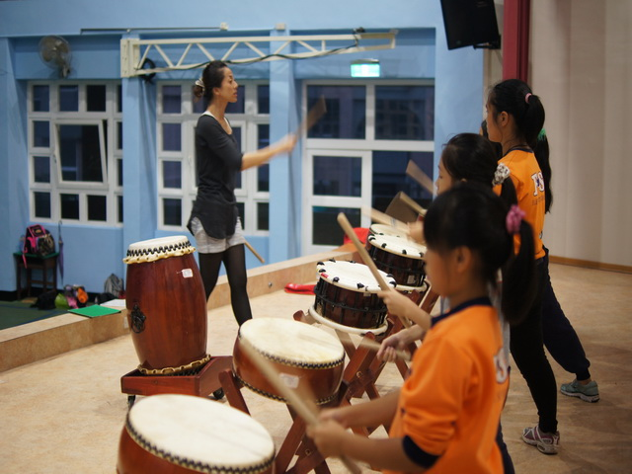
太鼓社上課實況 | 教練用心指導
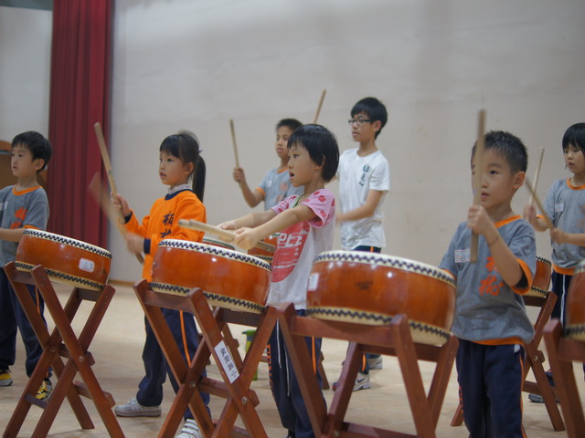 | 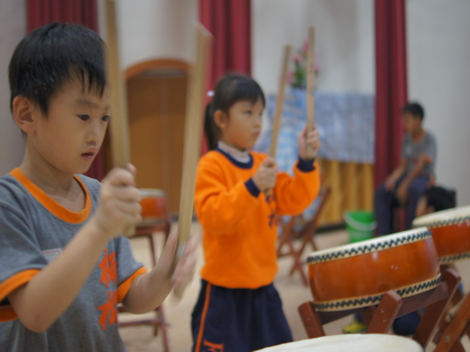
太鼓社上課實況 | 太鼓社上課實況
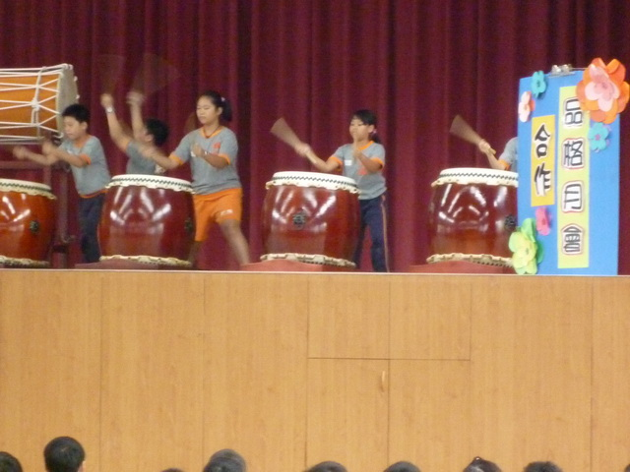 | 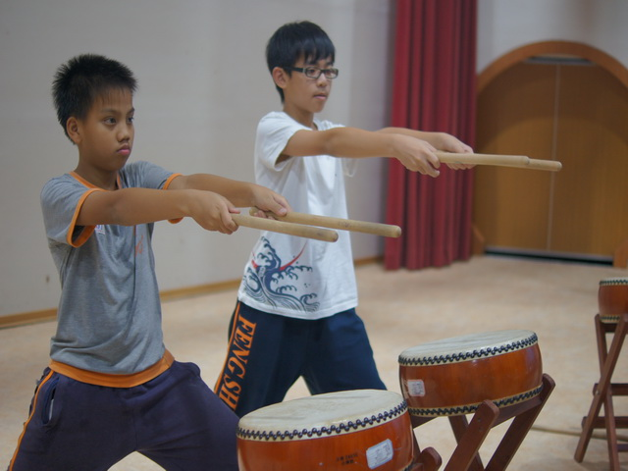
太鼓團協助品格教育宣導 | 學童用心參與

